**OpenUI5 Course | Lesson 1 |** [**Maryia(Marie) Pikuza**](https://github.com/PikuzaMarie)

# **1. Сгенерировать данные для таблиц**

Сгенерировала 10 записей

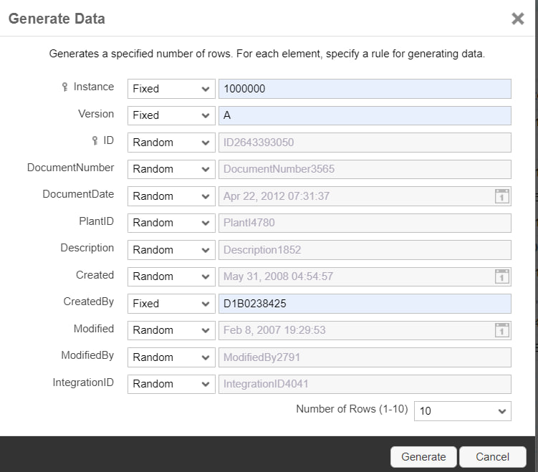

# **2. Создать post и merge запросы и прислать скрин запроса и ответа**

## **2.1 POST**

POST запрос сделала к таблице tItems, потому что для zjblessons_base_Headers как ни старалась, ловила ошибки

POST request to zjblessons_base_Headers  
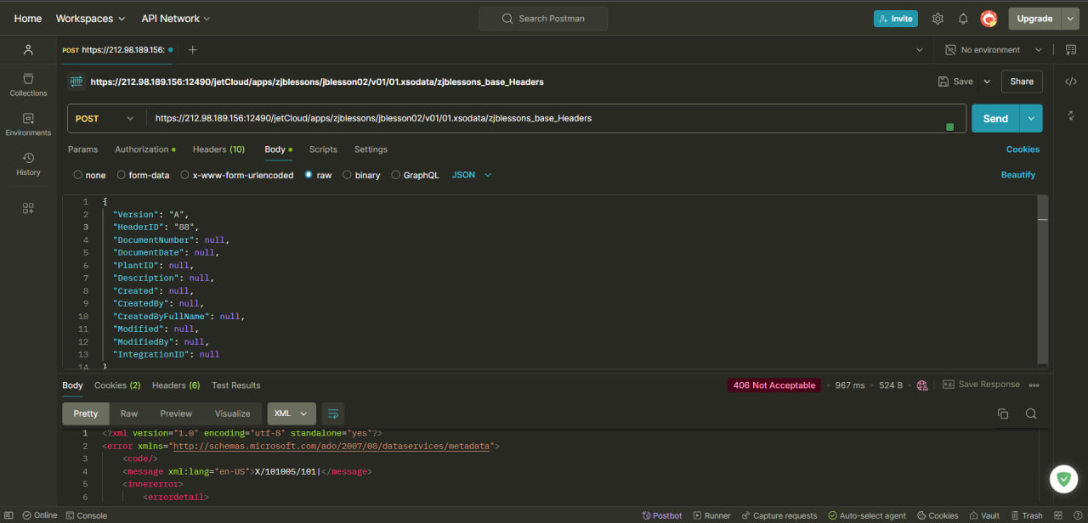

POST request to tItems

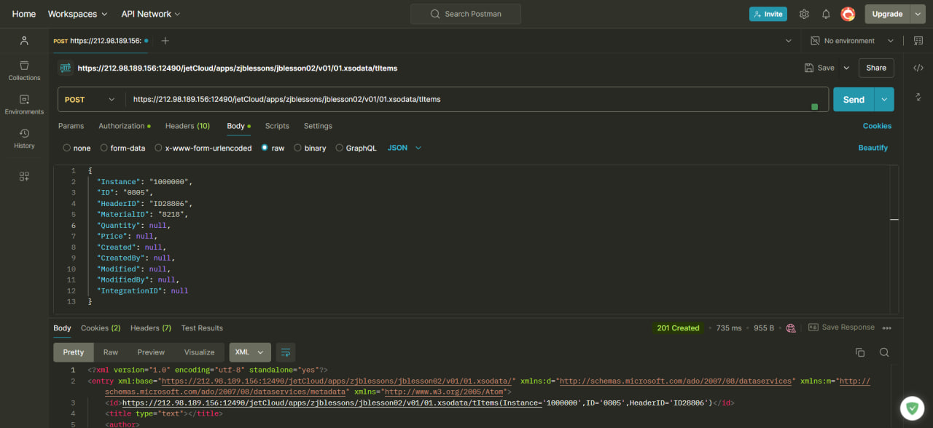

Result

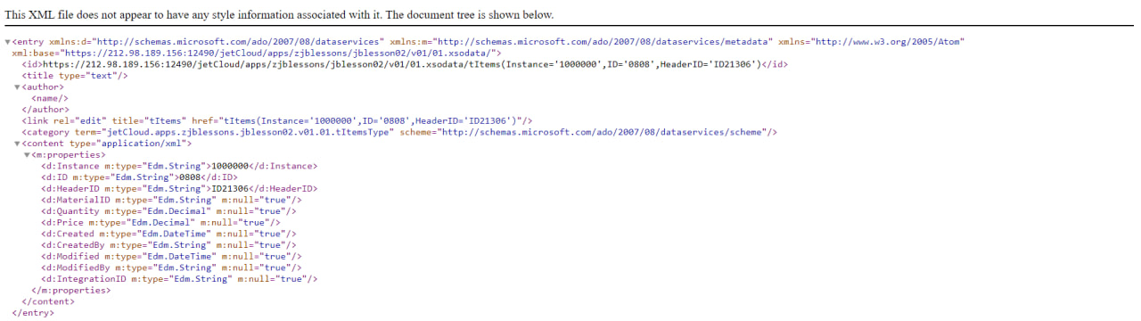

## **2.2 MERGE**

MERGE request to tItems

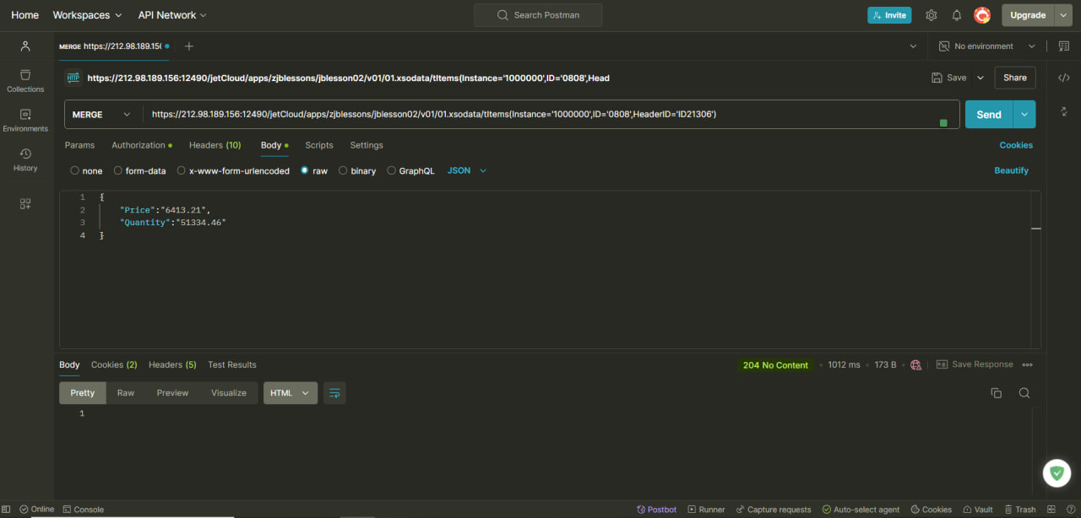

GET request to see the result

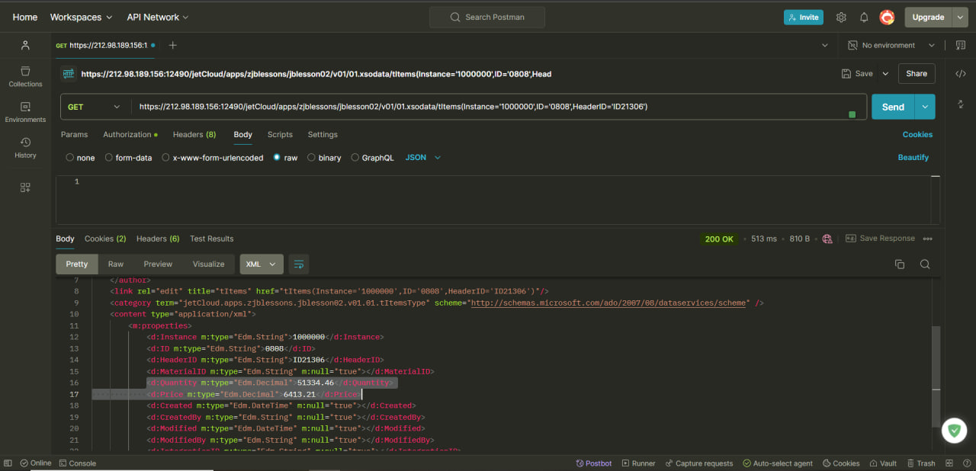

# **3. GET запросы**

## **3.1 с использованием фильтрации**

GET request to zjblessons_base_Headers with param $filter=HeaderID eq ‘ID0261313761’

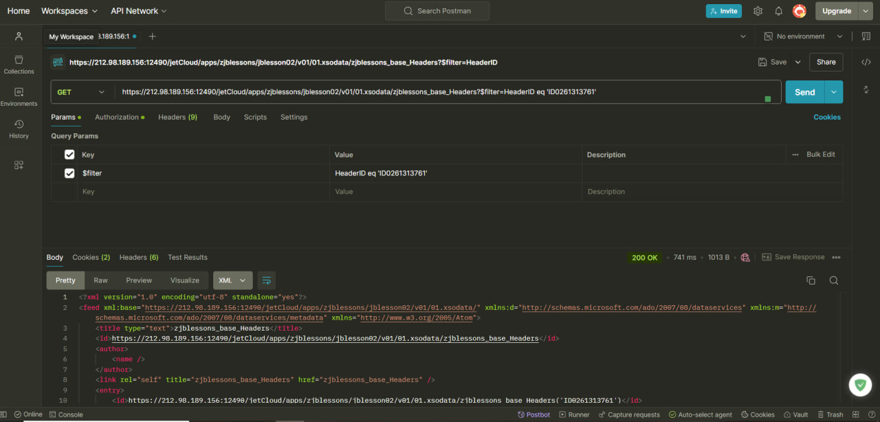

## **3.2 выборкой 2-х полей**

GET request to zjblessons_base_Headers with param $select=Version, CreatedByFullName

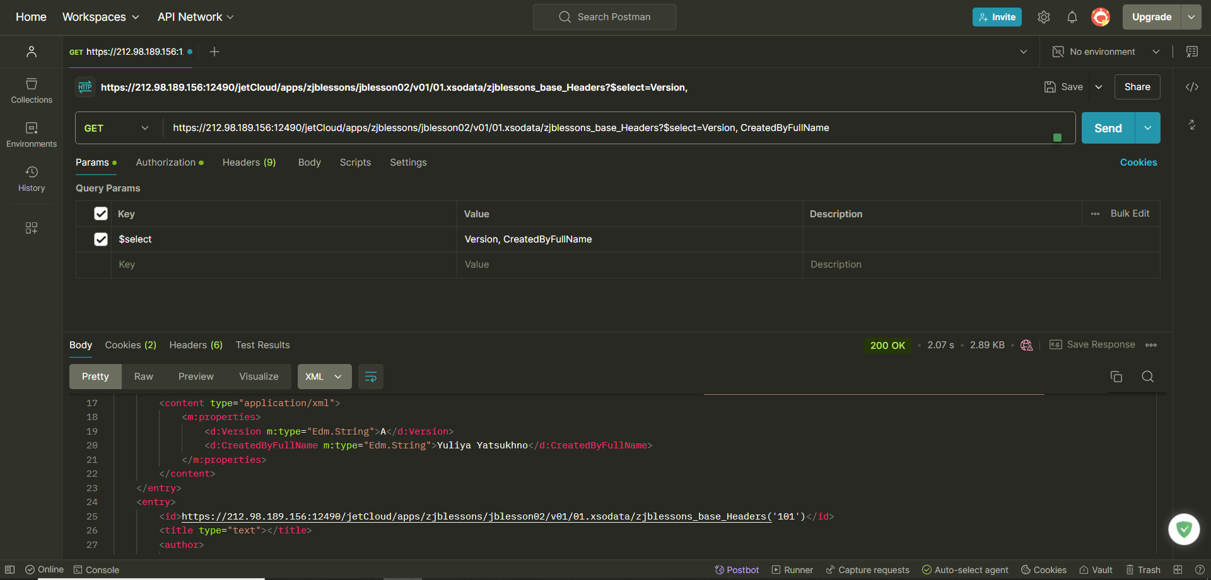

## **3.3 с пропуском 10 записей из таблицы**

GET request to zjblessons_base_Headers with param $skip=10

